
Registro de prueba de aceptación
Entrega funcional 1 · T-24
App móvil Aprueba - Módulo de Preguntas · Grupo 9 · PTY4614 Capstone, sección 002D
Campo | Detalle
Identificador | T-24 · Prueba de aceptación de la entrega funcional 1
Tipo de prueba | Aceptación de extremo a extremo, manual, sobre el entorno de producción
Iteración y entrega | Cierre de la iteración 3 · Entrega funcional 1
Historias y reglas verificadas | HU-01, HU-02, HU-16 y HU-21; regla de integridad de la alternativa correcta; contrato común de respuesta (RT-01)
Aplicación web | https://aprueba-app-modulo-preguntas.vercel.app
API | https://aprueba-app-modulo-preguntas-api.vercel.app/api/v1
Datos | Firestore del proyecto aprueba-app-modulo-preguntas, con el banco de demostración cargado el 26/09/2026 (20 preguntas)
Cuenta de prueba | aprueba2@demo.cl (Estudiante Nuevo, sin preguntas respondidas)
Navegador | Google Chrome en ventana de incógnito, con emulación de dispositivo móvil y herramientas de desarrollador
Fecha y hora | 28 y 29 de septiembre de 2026, entre las 22:25 y las 03:03 (hora de Chile)
Ejecutada por | Martin Espinoza Morales, encargado de pruebas (Tester)
Versión del registro | 1.1 · 4 de octubre de 2026. Se corrige el dato del banco cargado en producción durante la prueba, según el registro de la recarga del 03/10/2026

1. Objetivo
Verificar que la entrega funcional 1 cumple sus criterios de aceptación en el entorno de producción. La prueba la ejecuta el encargado de pruebas, un integrante distinto de quienes programaron las historias, de modo que la validación de la entrega no recae en su autor.

2. Alcance
La prueba cubre el recorrido del estudiante desde el inicio de sesión hasta la entrega de una pregunta: autenticación, pantalla Pregunta, pregunta pendiente, protección de la alternativa correcta, estado sin conexión, persistencia y cierre de sesión, y rechazo de peticiones sin sesión.
Quedan fuera el registro de la respuesta y la pantalla Resultado, que corresponden a la iteración 4, y las pantallas ajenas al módulo, como el inicio y los ajustes. Lo observado en esas pantallas se registra como hallazgo informativo, no como resultado de la prueba.

3. Procedimiento y resultados
Cada paso se ejecutó en el orden indicado, registrando el resultado obtenido y su evidencia. Los identificadores de petición permiten rastrear cada respuesta en los registros de la API.
Paso | Historia o regla | Resultado esperado | Resultado obtenido | Resultado | Evidencia
1 | RT-01 | La API responde en producción con status ok y la estructura común de respuesta. | Responde status ok, entorno production y la estructura data, error y meta (requestId req_152e72f25b66). | Aprobado | Figura A1
2 | HU-21 | El estudiante inicia sesión sin verificación por SMS. | Ingresa directamente a la pantalla de inicio, sin verificación por SMS; medallas y racha en cero, coherentes con una cuenta nueva. | Aprobado con observaciones | Figura A2
3 | HU-01 · HU-02 | La pantalla Pregunta muestra enunciado, alternativas, cronómetro, progreso y cuota 0 de 10. | Muestra "Pregunta 1 de 10", cuota 0/10, cronómetro en curso, etiqueta Localizar · D1, texto, pregunta y cuatro alternativas; el botón de comprobar permanece desactivado hasta elegir. | Aprobado con observación | Figura A3
4 | Pregunta pendiente (ADR-72) | Al volver a pedir, se entrega la misma pregunta y la cuota no cambia. | La recarga devuelve al inicio; al volver a practicar se entrega la misma pregunta y la cuota se mantiene en 0/10. | Aprobado con observaciones | Figuras A4 y A5
5 | Regla de integridad | La respuesta de practice/next no contiene correctAnswer ni explanation. | La búsqueda en la respuesta arroja 0 coincidencias para ambos campos; el progreso lo calcula el servidor y la cuota viaja en meta (requestId req_db4868269a4e). | Aprobado | Figuras A6 a A8
6 | RT-04 | Sin red se muestra el estado sin conexión con reintento; al restablecerse, carga la pregunta. | Sin red, la petición falla y se muestra "Sin conexión" con Reintentar y Más tarde; con red, el reintento carga la misma pregunta con cuota 0/10. | Aprobado | Figuras A9 y A10
7 | HU-16 | La sesión se mantiene entre pestañas y el cierre de sesión funciona. | Una pestaña nueva abre el inicio con la sesión activa; cerrar sesión desde Ajustes lleva a la pantalla de bienvenida. | Aprobado con observación | Figuras A11 a A13
8 | HU-21 · RT-01 | Sin sesión, la API rechaza la petición y no entrega datos del alumno. | GET /me responde AUTH_REQUIRED con mensaje en español, data nula y la estructura común (requestId req_3b95b3b532f8). | Aprobado | Figura A14

4. Resumen
Se ejecutaron ocho pasos: ocho aprobados, ninguno con falla. Cuatro presentan observaciones que no impiden aceptar la entrega. La verificación más relevante corresponde al paso 5: la alternativa correcta no viaja al cliente antes de que el estudiante responda, lo que confirma en producción la regla de integridad del módulo.

5. Hallazgos
ID | Hallazgo | Tipo | Severidad | Acción propuesta | Responsable
H-01 | El marcador de cita ">" del enunciado se muestra como símbolo en la pantalla Pregunta. | Módulo | Baja | Interpretar el formato de cita o normalizarlo al importar el banco real. | Programador frontend
H-02 | En la versión web, recargar la página en la pantalla Pregunta devuelve al inicio. | Módulo | Baja | Conservar la ruta de práctica al recargar en navegador. | Programador frontend
H-03 | El cronómetro se reinicia al volver a entrar a la pregunta pendiente. | Módulo | Media | Calcular el tiempo de respuesta desde la entrega registrada por el servidor, para que la recarga no altere el percentil de cohorte (iteración 4). | Programador backend
H-04 | La pantalla de inicio solicita quota y progress a la API y recibe 404, por lo que sus tarjetas aparecen vacías. | Dependencia | Informativa | Se resuelve al implementar los servicios de cuota (iteración 7) y progreso (iteración 9). | Programador backend
H-05 | Ajustes muestra el plan gratuito con 20 preguntas diarias, mientras la práctica informa una cuota de 10. | Consulta al cliente | Media | Mantener la consulta a la contraparte sobre la cuota base y advertirlo en la demostración. | Encargado de seguimiento
H-06 | El nombre del alumno no se visualiza en la pantalla de inicio. | Fuera del alcance | Informativa | Coordinar con el equipo responsable de la pantalla de inicio, mediante la jefa de proyecto. | Encargado de seguimiento
H-07 | La credencial de la cuenta de demostración es débil y se compartió por mensajería. | Seguridad | Media | Cambiarla antes de la demostración y compartirla solo por un canal privado. | Programador backend

6. Casos de prueba derivados para la iteración 4
Algunos comportamientos no pueden verificarse hasta que se implemente el registro de la respuesta. Se incorporan como casos de prueba para la aceptación de la siguiente entrega.
ID | Caso de prueba derivado | Resultado esperado | Iteración
CP-01 | Responder cuatro preguntas, recargar la página y volver a practicar. | Se muestra "Pregunta 5 de 10", la cuota marca 4/10 y no se repite ninguna pregunta respondida. | 4
CP-02 | Recargar con una pregunta pendiente y responderla. | El tiempo registrado corresponde al transcurrido desde la entrega del servidor, no desde la recarga. | 4
CP-03 | Responder la pregunta pendiente y solicitar la siguiente. | Se entrega una pregunta distinta, elegida al azar entre las no respondidas de las pruebas y la dificultad del alumno. | 4
CP-04 | Lanzar varias solicitudes simultáneas de la siguiente pregunta. | Todas reciben la misma pregunta pendiente, sin obtener preguntas adicionales sin gastar cuota. | 4

7. Conclusión
La entrega funcional 1 se acepta. El módulo permite iniciar sesión, recibir una pregunta sin su alternativa correcta y mantenerla pendiente hasta responderla, con manejo adecuado de la falta de conexión y de las peticiones sin sesión. Los hallazgos del módulo se incorporan a la planificación de la iteración 4, y los que dependen de otros equipos o de la contraparte se canalizan por el encargado de seguimiento.

Anexo A. Evidencias
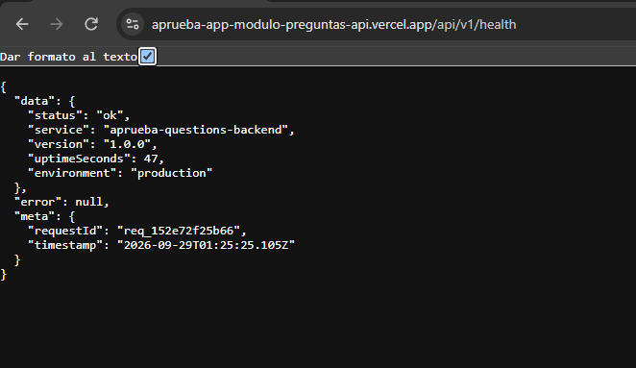
Figura A1. Respuesta de /api/v1/health en producción.
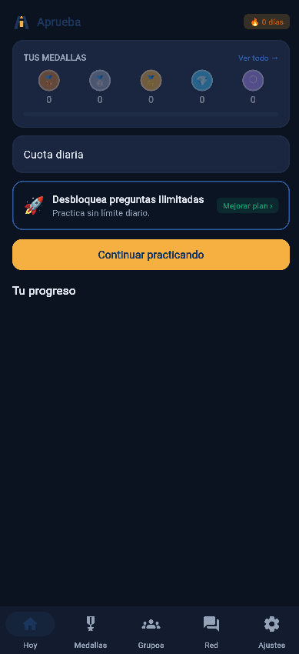
Figura A2. Pantalla de inicio después de iniciar sesión con aprueba2@demo.cl.
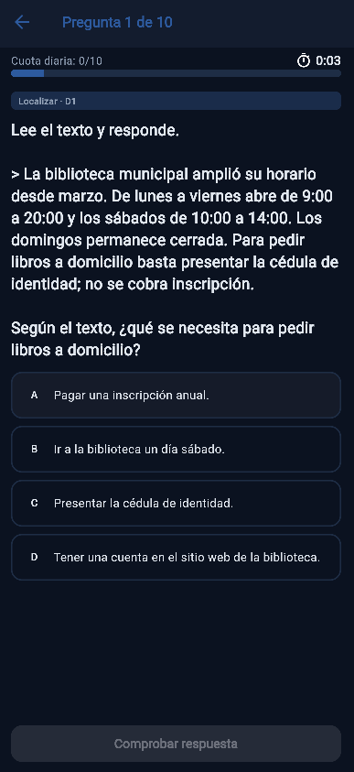
Figura A3. Pantalla Pregunta con la pregunta entregada.
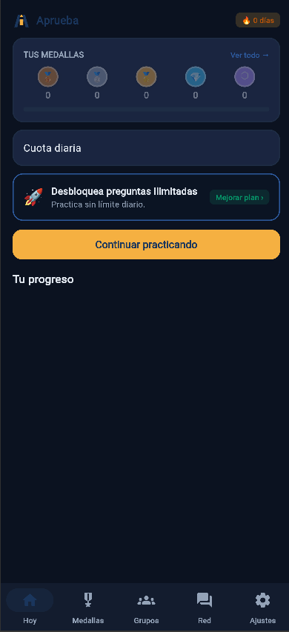
Figura A4. Resultado de recargar la página: vuelve al inicio.
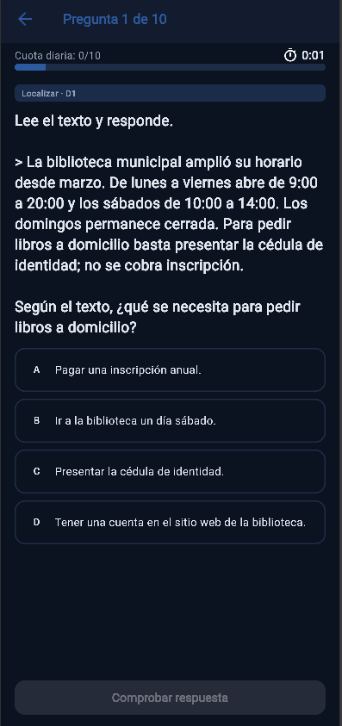
Figura A5. Al volver a practicar se entrega la misma pregunta pendiente.
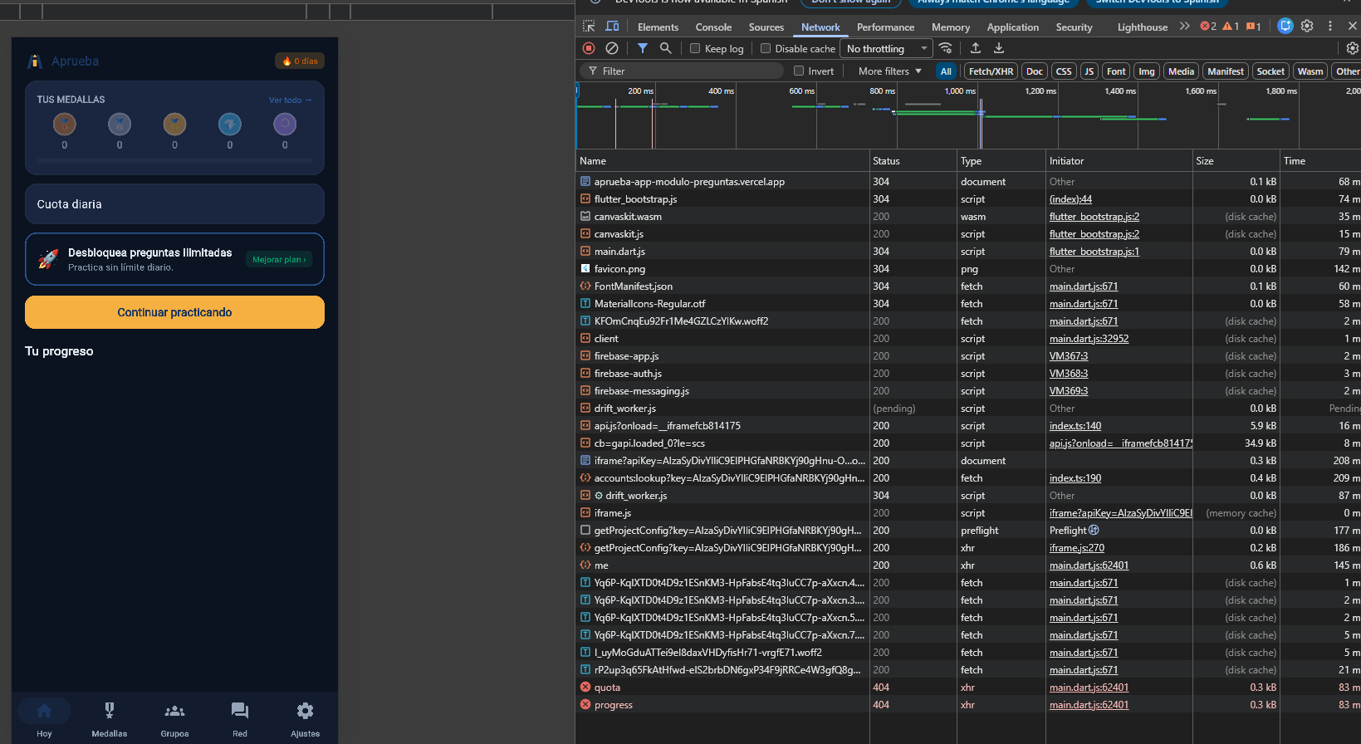
Figura A6. Peticiones del inicio: quota y progress responden 404.
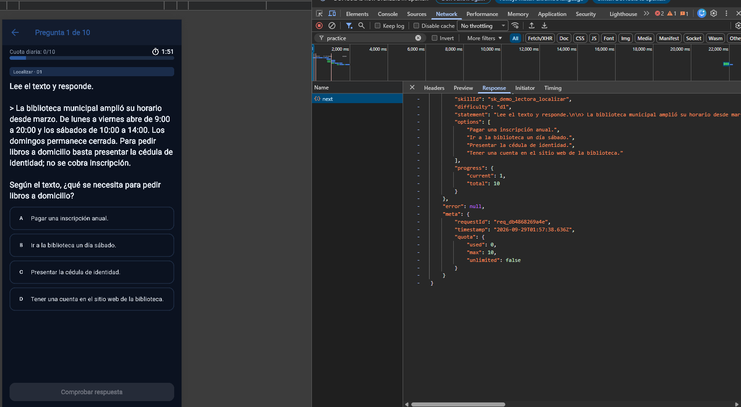
Figura A7. Respuesta de practice/next en la pestaña de red.
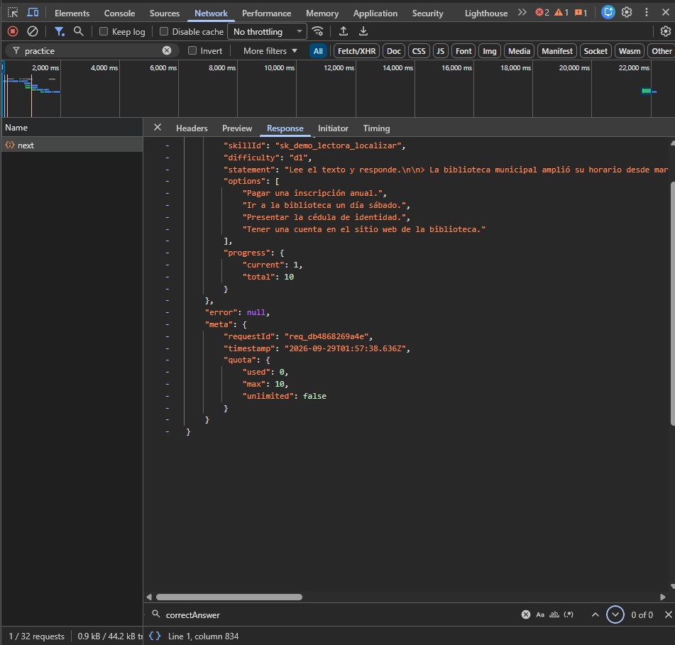
Figura A8. Búsqueda de correctAnswer en la respuesta: 0 coincidencias.
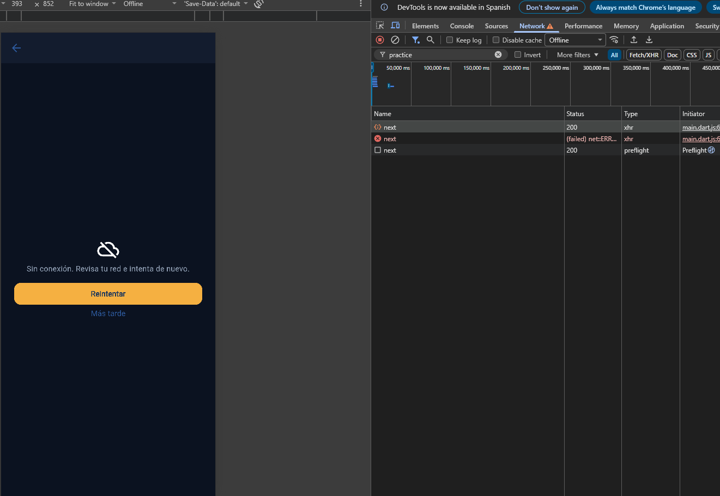
Figura A9. Estado sin conexión con la red desactivada.
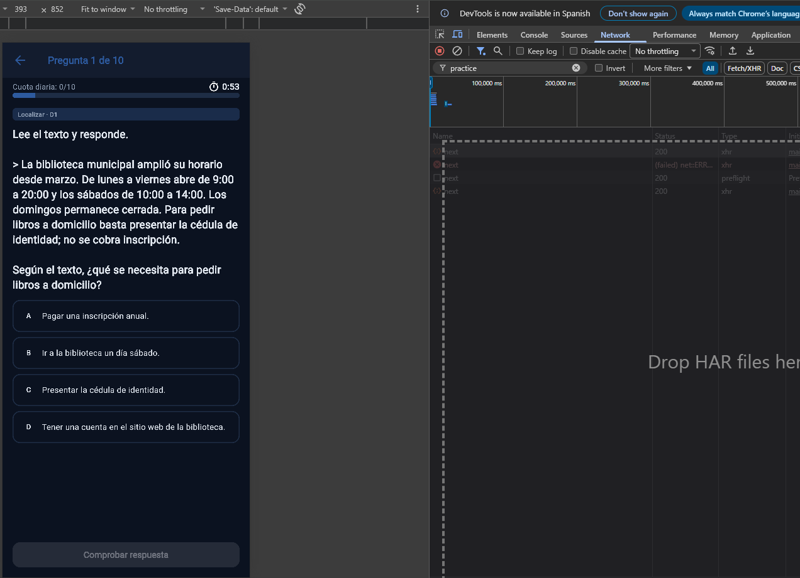
Figura A10. Reintento con la red restablecida.
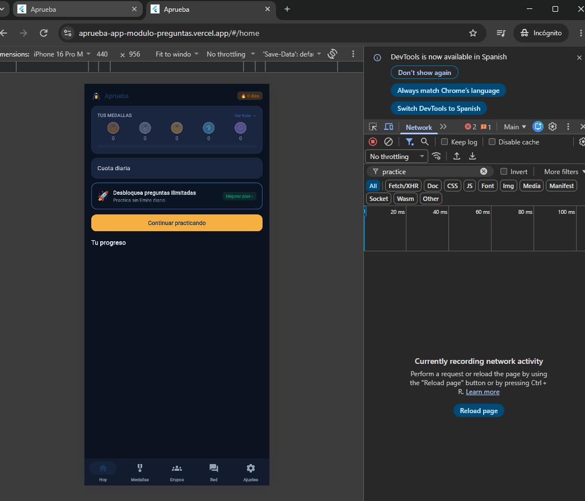
Figura A11. Pestaña nueva con la sesión activa.
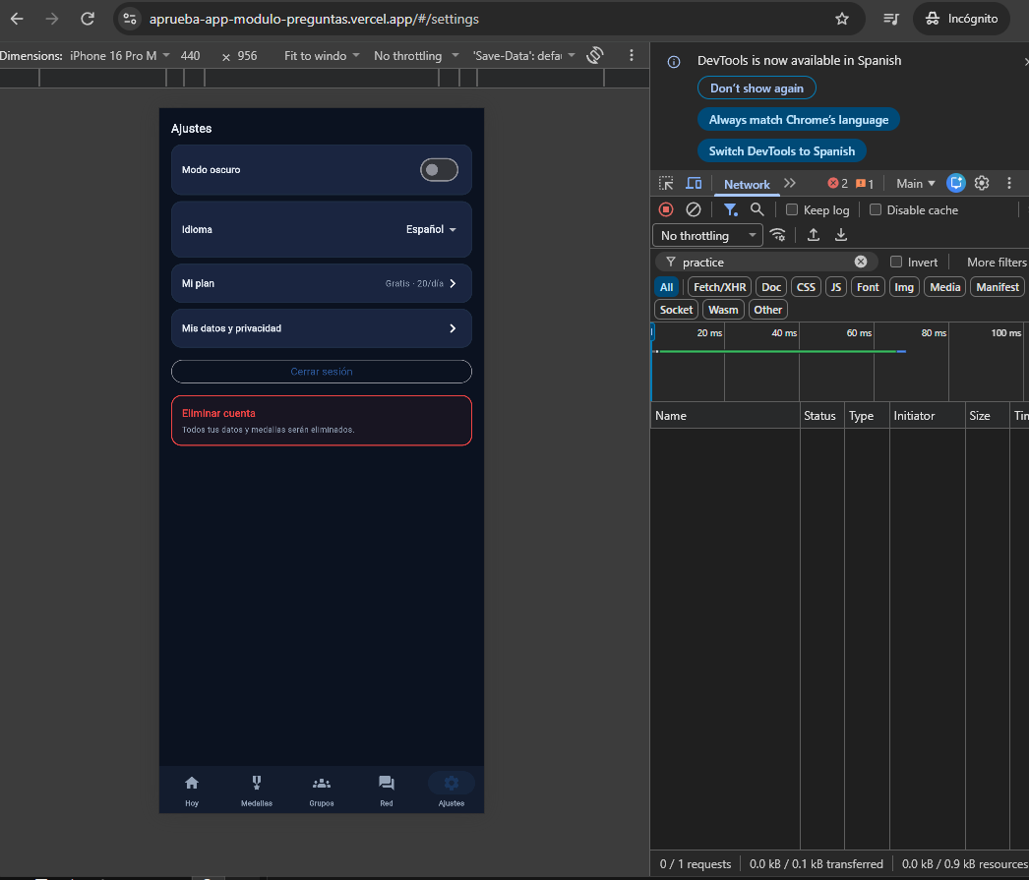
Figura A12. Ajustes: plan gratuito informado con 20 preguntas diarias.
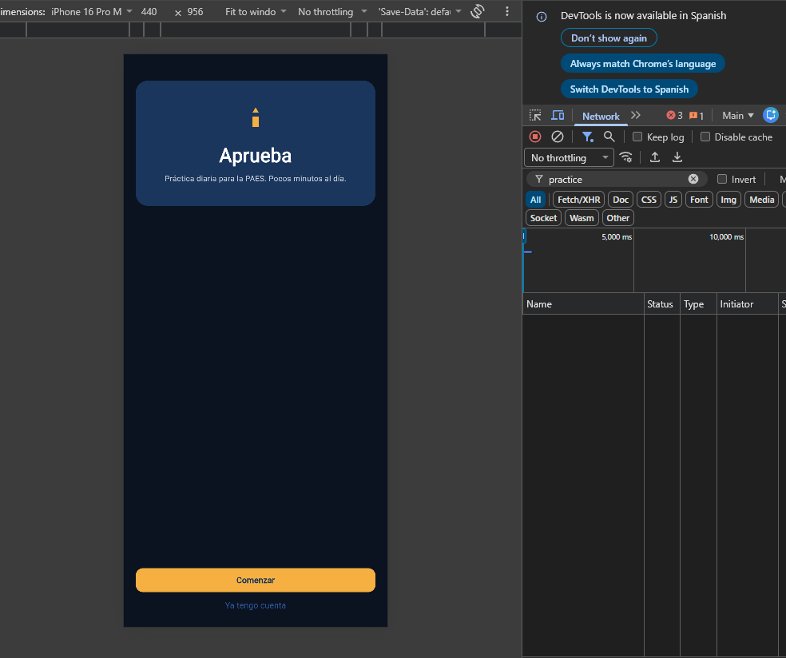
Figura A13. Pantalla de bienvenida después de cerrar sesión.
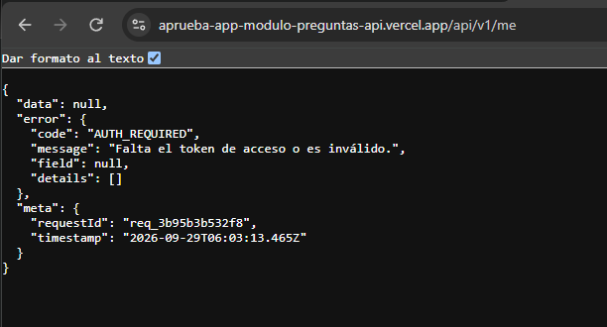
Figura A14. Respuesta de /api/v1/me sin sesión: AUTH_REQUIRED.

